Предмет: русский язык
Учитель: Курганская Рената Владиславовна
Дата: 20.11.24
Класс: 5а
Тема: Морфемный анализ.

Ход урока:

- Запишите число, «Классная работа» в рабочую тетрадь.
- 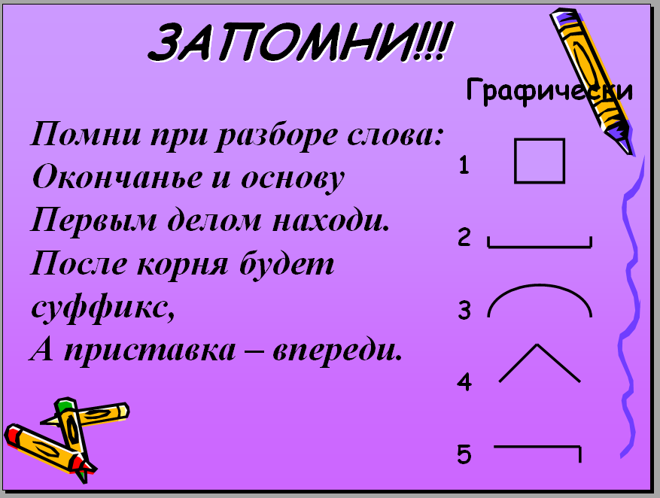

- Выполните морфемный разбор слов:
беззаботный, подбежать, садик, игрушка

- Задание на смекалку:

ПРИСТАВКА | КОРЕНЬ | СУФФИКС | ОКОНЧАНИЕ | СЛОВО
походка | Слово | сестрицы | река
налетели | ученик | куст | молчит
коньки | мудрец | старость | домик

- Домашнее задание
Выполнить карточки по пройденной теме.
Укажи части слов.
зернышко  загадка  повар  обед  побегут  осенний  умная  снежинка |  | зёрн | ышк | о

